МИНИСТЕРСТВО НАУКИ И ВЫСШЕГО ОБРАЗОВАНИЯ

Российской Федерации

Федеральное государственное автономное образовательное учреждение высшего образования

«Севастопольский государственный университет»

кафедра Информационные системы

Бариев Эмин Юсуфович

Институт информационных технологий и управления в технических системах

курс 4 группа ИС/б-16-2

09.03.02 Информационные системы и технологии (уровень бакалавриата)

ОТЧЕТ

по лабораторной работе №1

По дисциплине: «Платформа 1С»

По теме: «исследование методов администрирования 1с: предприятие 8»

Отметка о зачете ________________________ __________

(дата)

Руководитель практикума

ст.преподаватель Бернацкий А.Д.

(должность) (подпись) (инициалы,фамилия)

Севастополь 2019

1 Цель работы

Ознакомление с системой автоматизации экономической и организационной деятельности предприятия – «1С:Предприятие 8»; Изучение основных средств администрирования «1С:Предприятие 8».

2 Описание предметной области

| №  варианта | Наименование предметной области | Подсистема справочников | | Подсистема документов | | Пользователи | |
| --- | --- | --- | --- | --- | --- | --- | --- |
| Наименование подсистем | Наименование  справочников | Наименование подсистем | Наименование  документов | Доступные  роли | Наименование пользователя |
| 2 | Взаиморасчеты | Номенклатура, Контрагенты | Клиенты  Услуги | Покупки  и продажи | Договор  Оказание услуг | Администратор | Администратор |
|  | ФИО студента |

Вариант – 2

1. Ход работы
   1. Произвести добавление новой информационной базы. Расположение исходной базы данных уточнить у преподавателя.

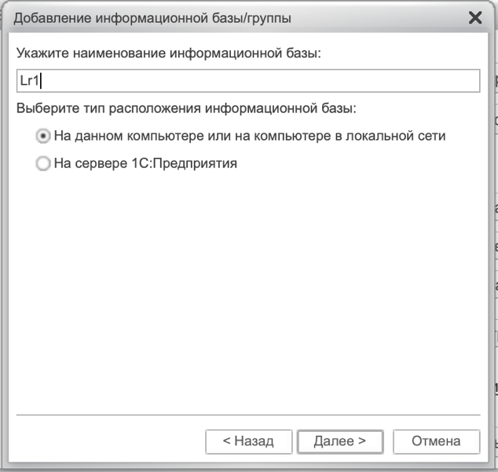 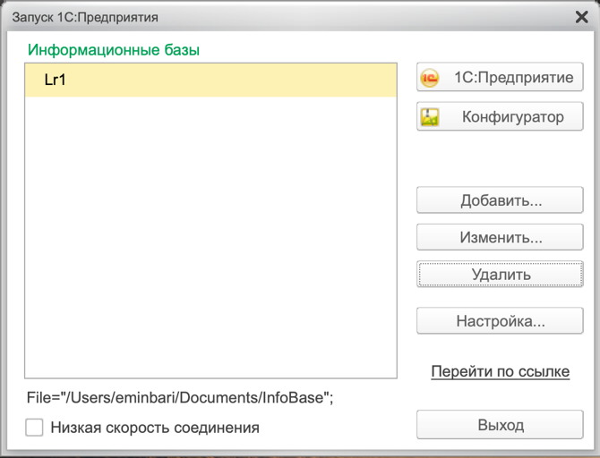

* 1. Создать подсистемы справочников и документов

Создание подсистем справочников (Клиенты и Услуги)изображено на следующих рисунках:

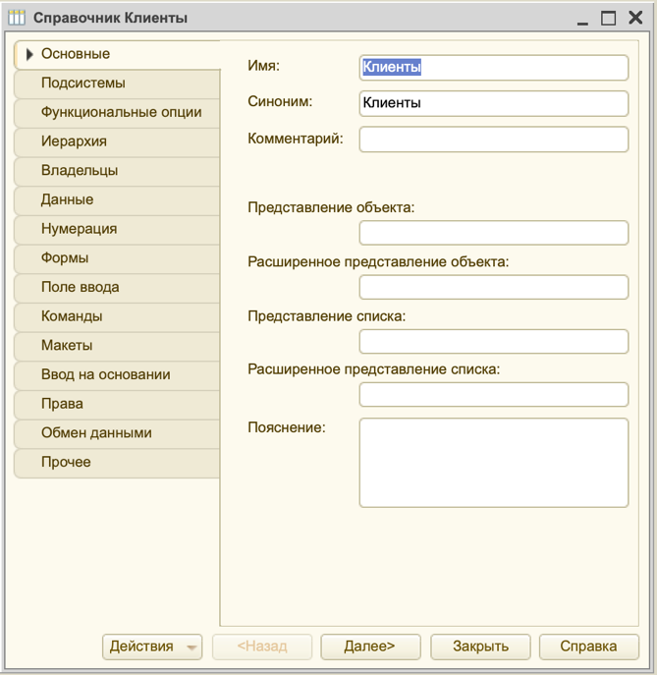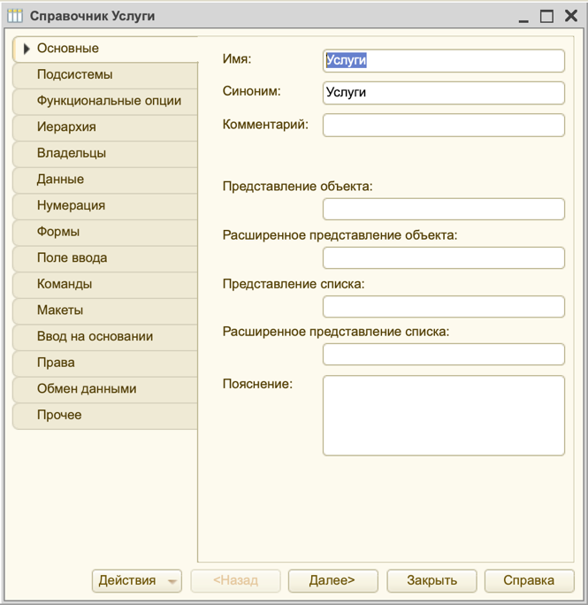

Создание подсистем документов (Клиенты и Услуги) изображено на следующих рисунках:

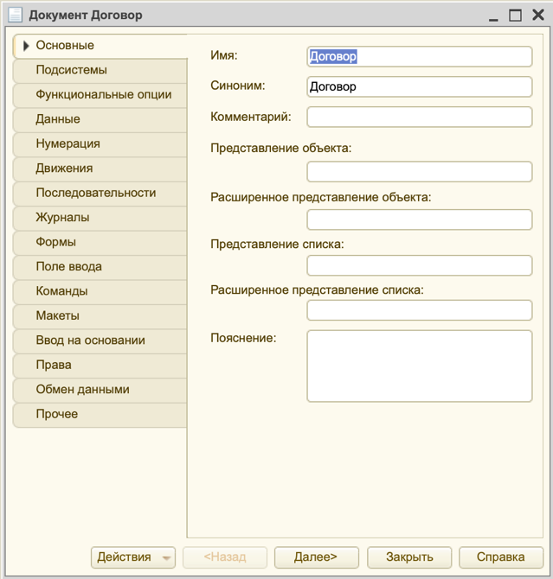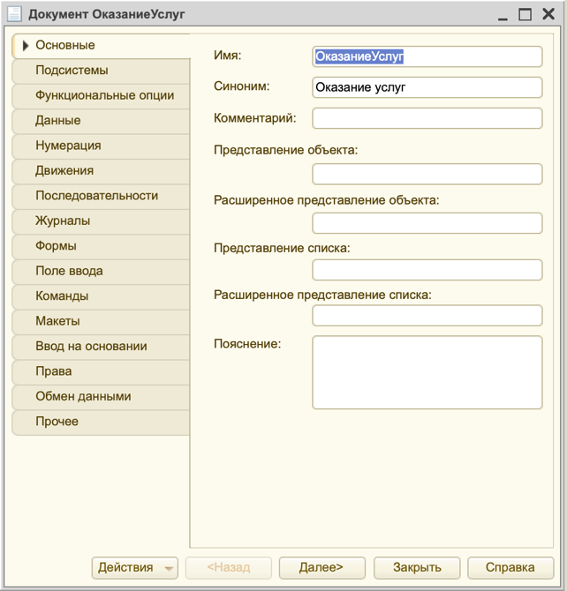

* 1. Создать роли. Для каждой роли описать набор прав на выполнение действий над объектами базы данных и над всей конфигурацией в целом.

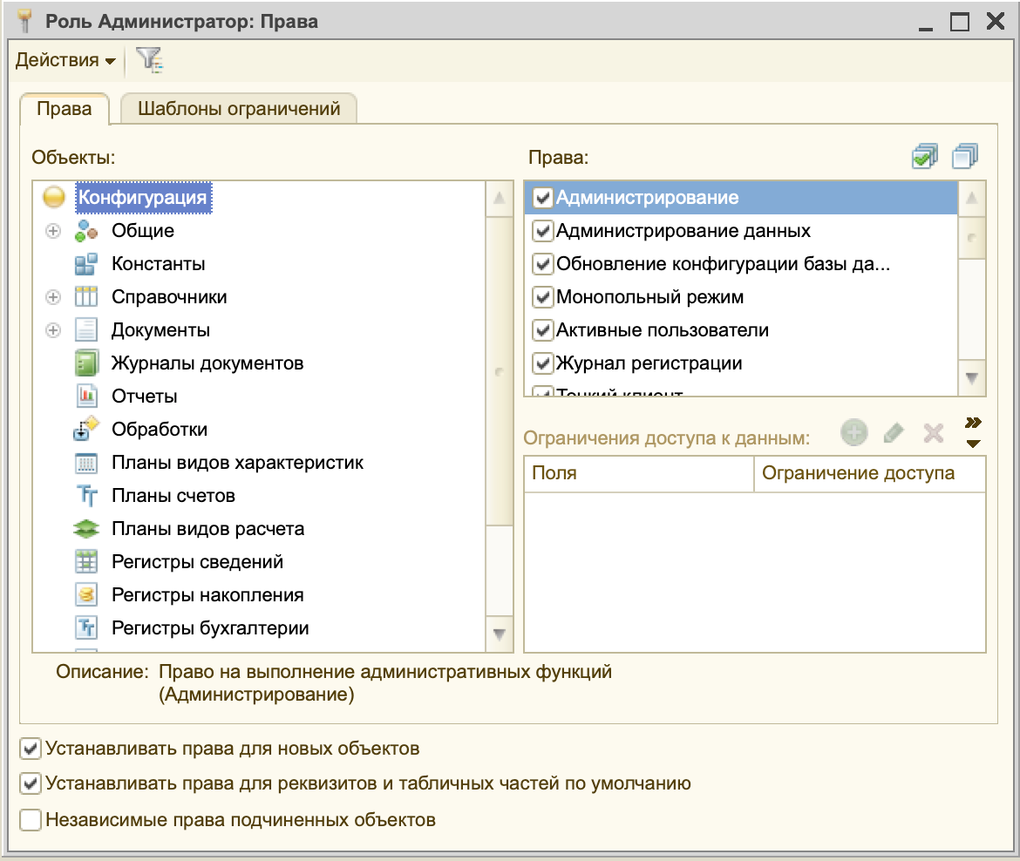

* 1. Создать пользователей информационной базы с настройками согласно варианту. Поставить в соответствие роли, которые существуют в конфигурации базы данных.

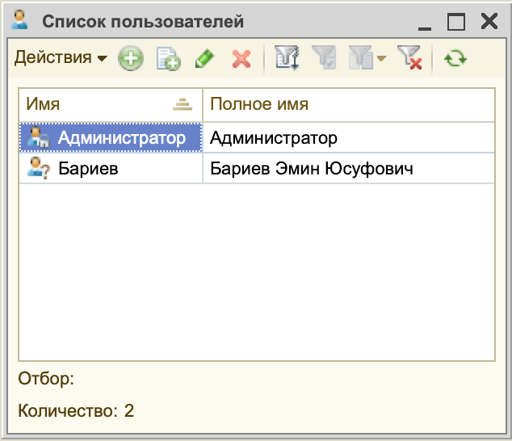

* 1. Запустить систему в режиме предприятия под каждым из пользователей, проверить работу прав доступа. Проконтролировать список активных пользователей.

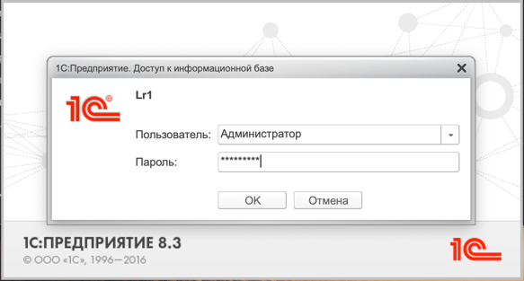

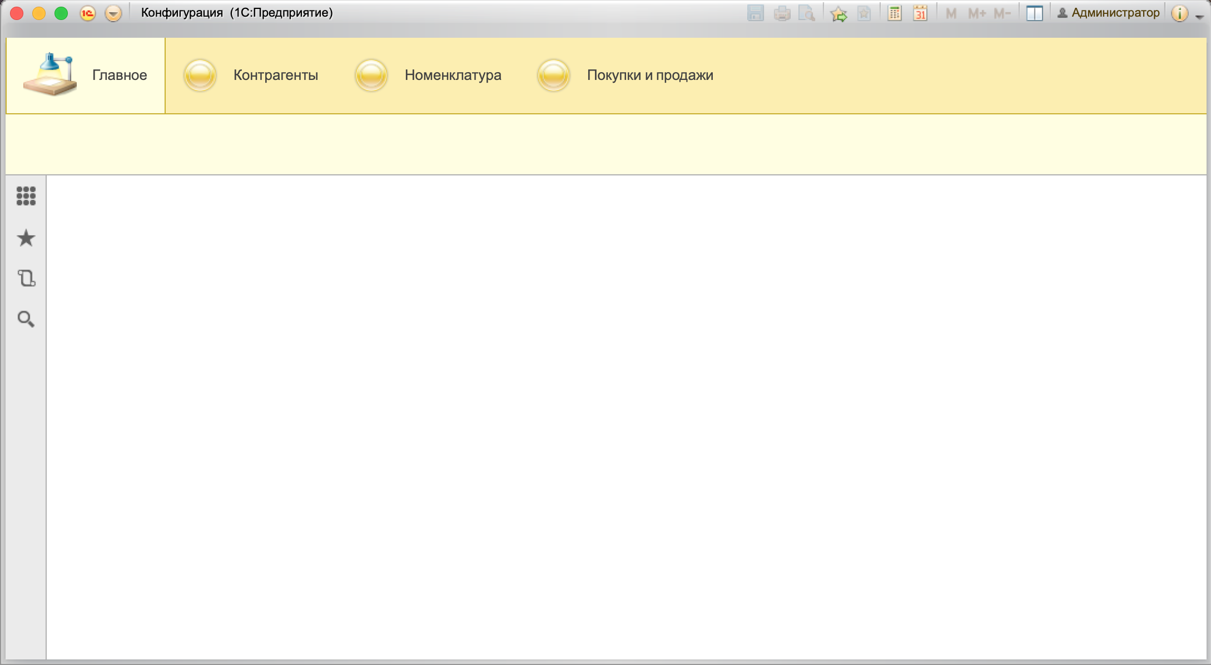

* 1. Ознакомиться с текущей настройкой журнала регистрации. Установить режим «Регистрировать ошибки, предупреждения, информацию, примечания». В режиме предприятия произвести какие-либо действия (создать новый документ, изменить существующие документы). Проконтролировать регистрацию в журнале.

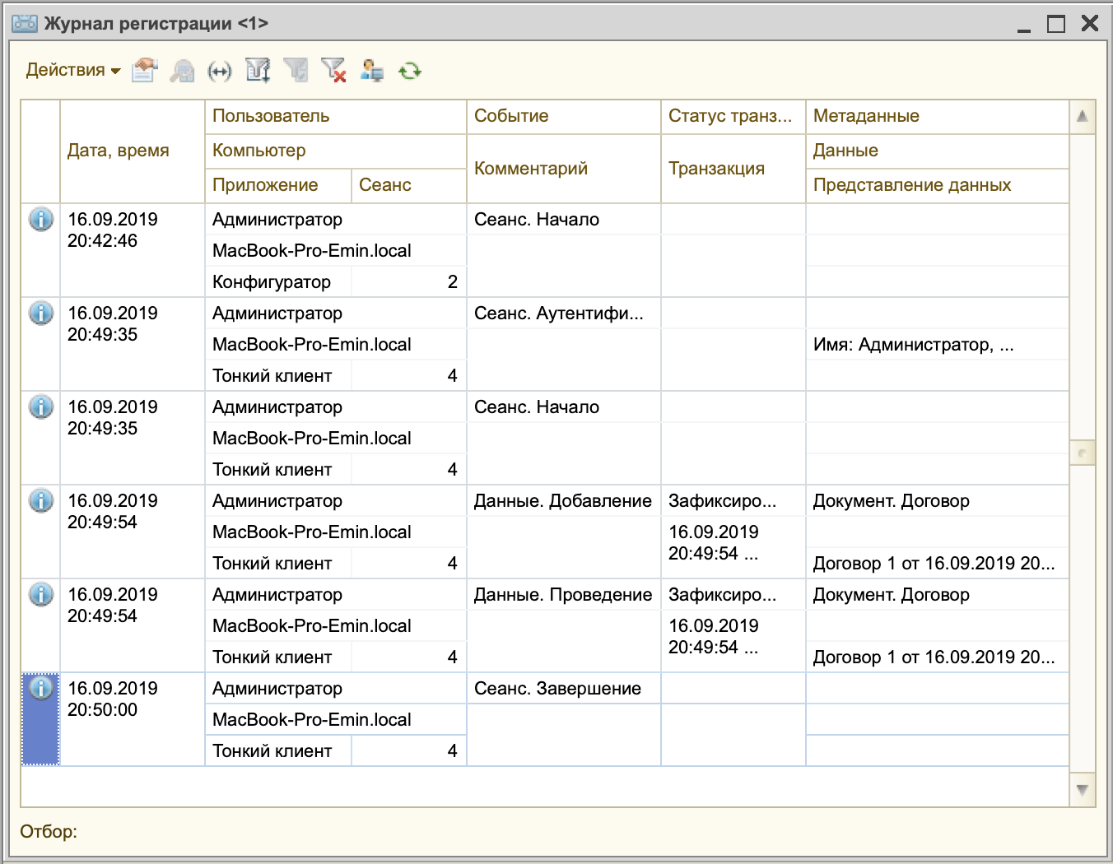

* 1. Произвести выгрузку информационной базы, используя встроенные средства.

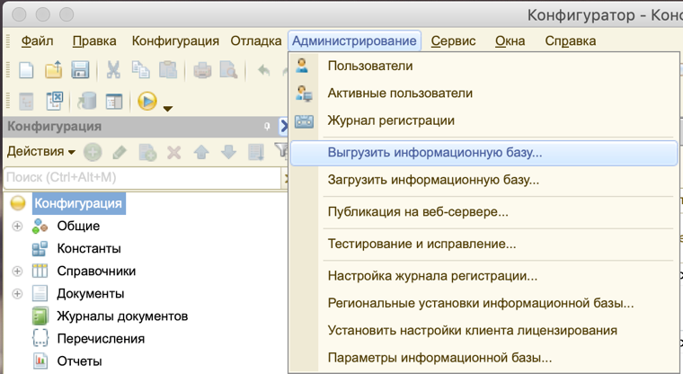 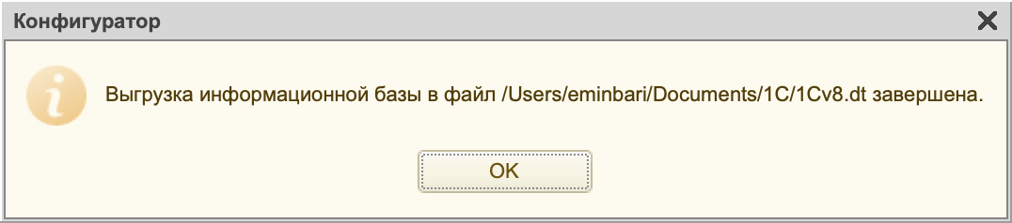

* 1. Создать пустую информационную базу. Восстановить данные из резервной копии (выгрузки, сделанной в предыдущем пункте).

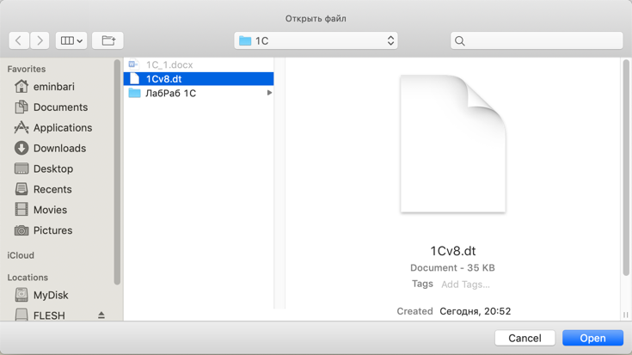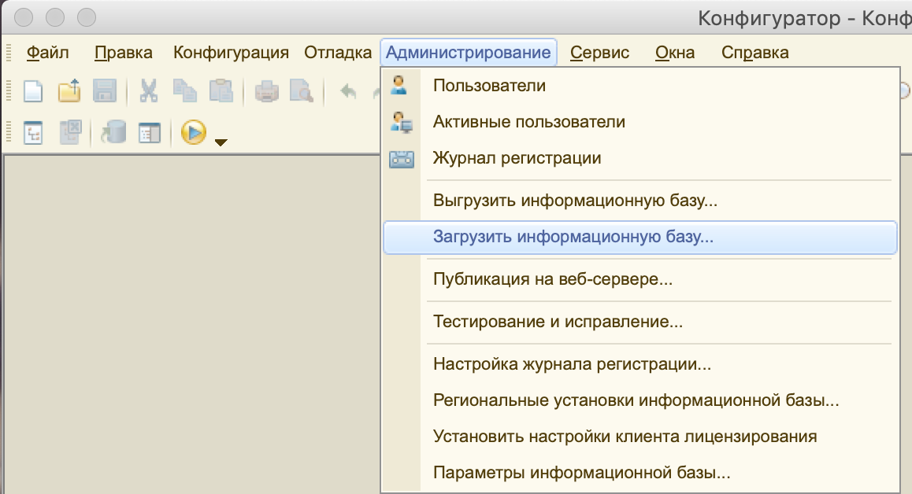

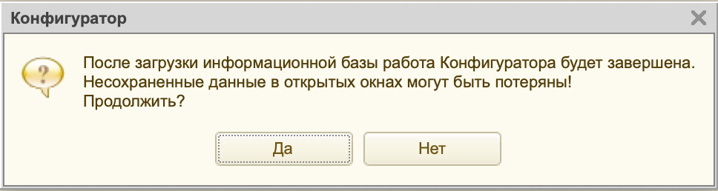

* 1. Произвести тестирование и исправление информационной базы.

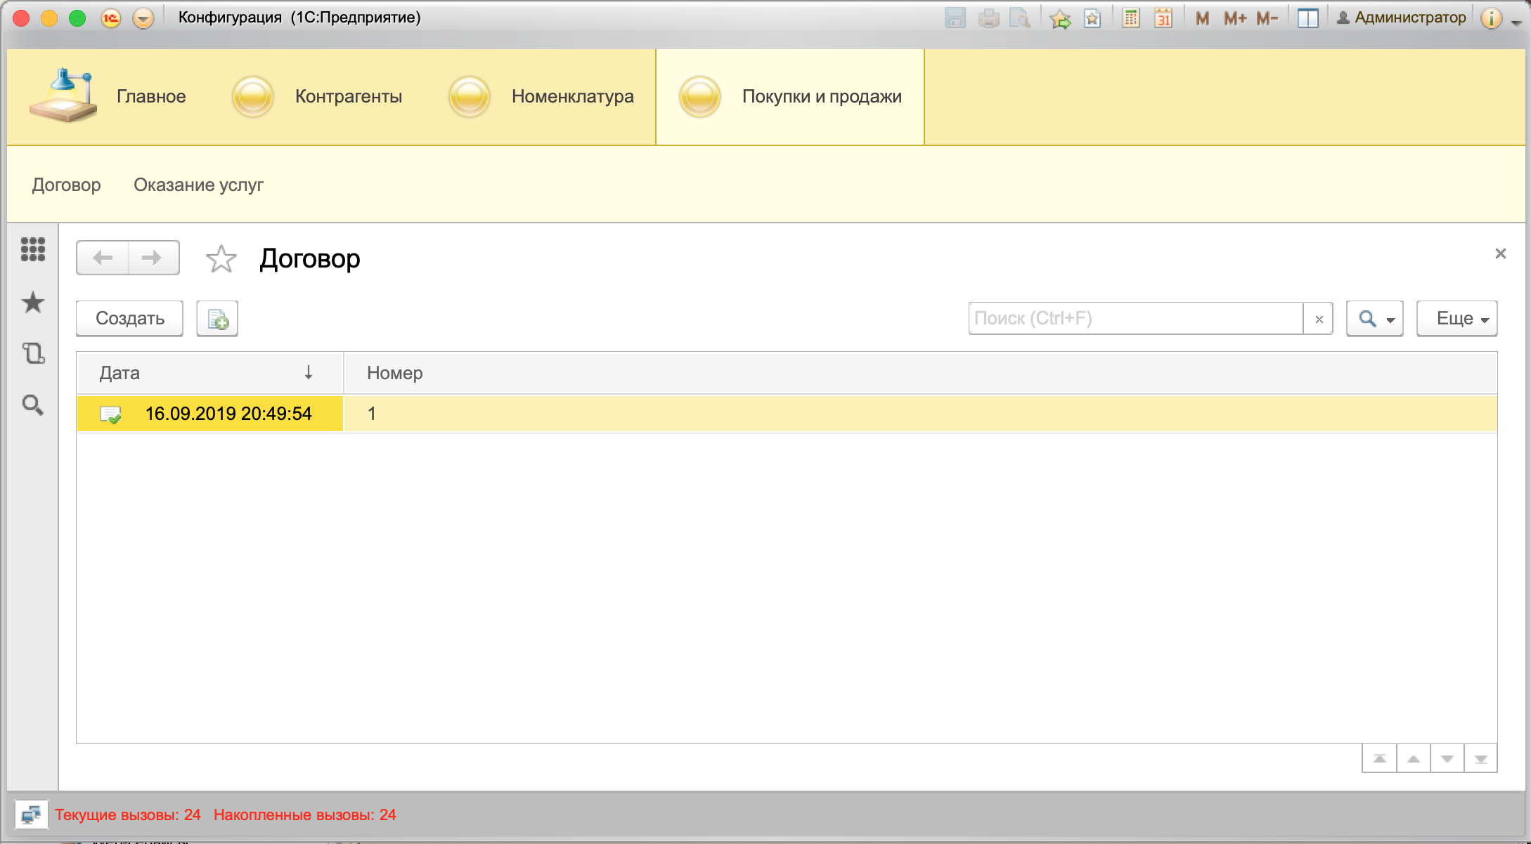

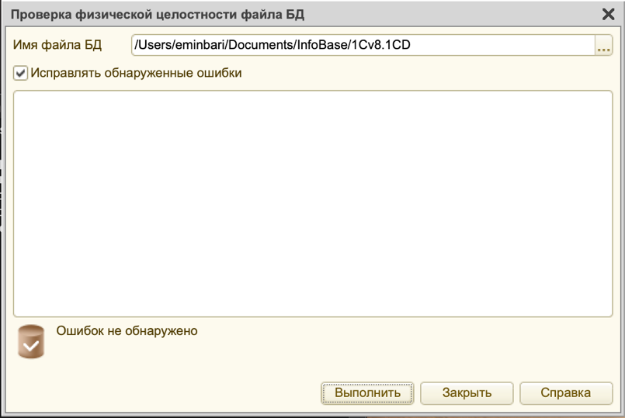3.10 Выполнить запуск утилиты восстановления файловой базы данных и выполнить проверку файла базы данных.

Выводы

В ходе выполнения лабораторной работы было выполнено ознакомление с системой автоматизации экономической и организационной деятельности предприятия – «1С:Предприятие 8», а так же были изучены основные средства администрирования «1С:Предприятие 8».